ГОСУДАРСТВЕННОЕ ОБРАЗОВАТЕЛЬНОЕ УЧРЕЖДЕНИЕ

ВЫСШЕГО ПРОФЕССИОНАЛЬНОГО ОБРАЗОВАНИЯ

«ДОНЕЦКИЙ НАЦИОНАЛЬНЫЙ ТЕХНИЧЕСКИЙ УНИВЕРСИТЕТ»

Д09.03.04-ПИ.20г.21.20/5847.ЛР

Кафедра искусственного интеллекта

и системного анализа

Лабораторная работа №2

по дисциплине "Программирование в интернет"

на тему "Создание фреймов. Разработка фреймовой структуры сайта"

Проверил:

____________ ст.пр. Д.М. Бочаров

(дата, подпись)

____________ асс. Е.В. Радевич

(дата, подпись)

Выполнил:

_____________ ст.гр.ПИ-20г М.А. Евсеев

(дата, подпись)

Донецк – 2021

1. Фреймы по вертикали, используя атрибут rows=”…”:

Отображение страницы index.html:

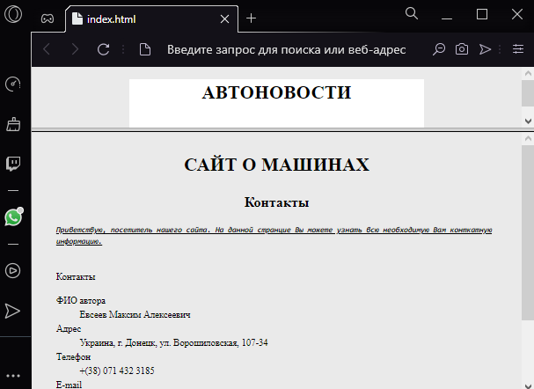

Код документа index.html:

<!DOCTYPE html>  
<html lang="en">  
<head>  
 <meta charset="UTF-8">  
</head>  
<frameset rows="15%, 85%" border=5>  
 <frame src="menu.html" name="Menu"></frame>  
 <frame src="main.html" name="Main">  
</frameset>  
</html>

2. Используя атрибут target=”…”, созданы в фреймах гиперссылки, по нажатию на которые в эти же или другие фреймы произойдет загрузка других страниц:

Отображение страницы web.html:

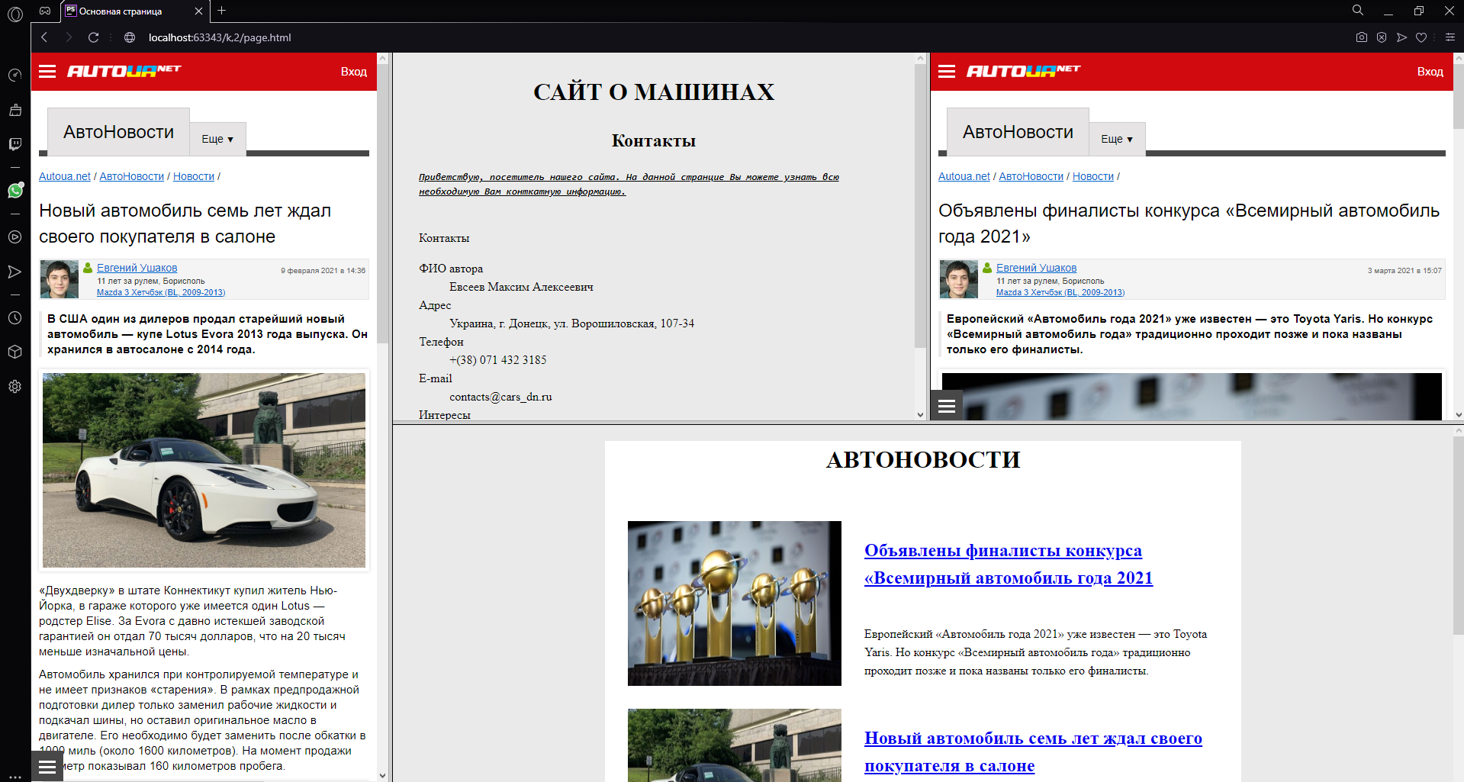

Код документа web.html:

<!DOCTYPE html>

<html lang="ru">

<head>

<meta charset="UTF-8">

<title>Основная страница</title>

</head>

<frameset cols="25%,*">

<frame src="https://autonews.autoua.net/novosti/25044-novyj-avtomobil-sem-let-zhdal-svoego-pokupatelya-v-salone.html">

<frameset rows="50%,*">

<frameset cols="50%,*">

<frame src="main.html">

<frame src="https://autonews.autoua.net/novosti/25158-obyavleny-finalisty-konkursa-vsemirnyj-avtomobil-goda-2021.html">

</frameset>

<frame src="page4.html" name="page4">

</frameset>

</frameset>

</html>

Код документа main.html:

<!DOCTYPE>

<html lang="ru">

<head>

<meta charset="UTF-8"/>

<title>Сайт о машинах - Контакты</title>

<style>

body {

background: #EAEAEA;

margin: 4% 5%;

color: black;

line-height: 1.5;

}

a {color: blue;}

a:hover {color: red;}

a:visited { color: green;}

</style>

</head>

<body style="">

<center>

<h1>САЙТ О МАШИНАХ</h1>

<h2>Контакты</h2>

</center>

<p><b><i><u><tt><font>Приветствую, посетитель нашего сайта. На данной странцие Вы можете узнать всю необходимую Вам

конткатную информацию.</font></tt></u></i></b></p>

<br>

Контакты

<dl>

<dt> ФИО автора</dt>

<dd>Евсеев Максим Алексеевич</dd>

<dt>Адрес</dt>

<dd>Украина, г. Донецк, ул. Ворошиловская, 107-34</dd>

<dt>Телефон</dt>

<dd>+(38) 071 432 3185</dd>

<dt>E-mail</dt>

<dd>contacts@cars_dn.ru</dd>

<dt>Интересы</dt>

<dd>Машины, спорт</dd>

<dt>Сайт</dt>

<dd><a href="cars_dn.ru" target="page4">cars_dn.ru</a></dd>

</dl>

</body>

</html>

Код документа page4.html:

<!DOCTYPE html>

<html>

<head>

<meta charset="UTF-8">

<title>Автоновости</title>

<style>

body {

background: #EAEAEA;

margin: 0% 20%;

color: black;

line-height: 1.5;

}

.a {background: white;}

.b {padding: 5px 30px;}

.c {display: flex;

margin-top:30px;}

div img {float: bottom;

padding-right: 30px;}

div p {float: right;}

</style>

</head>

<body>

<div class="a">

<h1 align="center">АВТОНОВОСТИ</h1>

<div class="b">

<div class="c">

<img src="https://autonews.autoua.net/media/cache/6b/ca/6bcabc28fdb06d2ca1c4b34842e68947.jpg"

alt="no internet">

<div>

<p>

<a href="https://autonews.autoua.net/novosti/25158-obyavleny-finalisty-konkursa-vsemirnyj-avtomobil-goda-2021.html">

<h2>Объявлены финалисты конкурса «Всемирный автомобиль года 2021</h2></a>

<br>

Европейский «Автомобиль года 2021» уже известен — это Toyota Yaris. Но конкурс «Всемирный автомобиль

года» традиционно проходит позже и пока названы только его финалисты.

</p>

</div>

</div>

<div class="c">

<img src="https://autonews.autoua.net/media/cache/f2/aa/f2aaf5440d7240de42385c372b2b155c.jpg"

alt="no internet">

<div>

<p>

<a href="https://autonews.autoua.net/novosti/25044-novyj-avtomobil-sem-let-zhdal-svoego-pokupatelya-v-salone.html">

<h2>Новый автомобиль семь лет ждал своего покупателя в салоне</h2></a>

<br>

В США один из дилеров продал старейший новый автомобиль — купе Lotus Evora 2013 года выпуска. Он хранился в автосалоне с 2014 года.

</p>

</div>

</div>

<div class="c">

<img src="https://autonews.autoua.net/media/cache/1a/19/1a19277f7d110ad18c64672da3ea0afe.jpg"

alt="no internet">

<div>

<p>

<a href="https://autonews.autoua.net/novosti/25037-dacia-sandero-vyshel-na-pervoe-mesto-prodazh-vo-francii.html">

<h2>Dacia Sandero вышел на первое место продаж во Франции</h2></a>

<br>

Бюджетный хэтчбек возглавил рейтинг новых автомобилей Франции в январе 2021 года, опередив пользующийся успехом у французов Peugeot 208.

</p>

</div>

</div>

</div>

</div>

</body>

</html>

Вывод: проделав лабораторную работу, изучил принципы создания фреймов, тег FRAMESET.